

**Universidad Nacional Mayor de San Marcos**

**Facultad de Ingeniería de Sistemas e Informática**

**Escuela Profesional de Ingeniería de Software**

**Gestion de la configuracion de software**

**Plan de Gestion de la Configuracion**

**Grupo 3**

**Integrantes**

* Pacheco Garrido Abraham Josue

**Empresa GESTIONET**

**2025-1**

1. Introducción

1.1 Situación de la empresa

**GESTIONET - Soluciones de Gestión Inteligente**  
Somos una empresa dedicada a desarrollar software de gestión inteligente, diseñado para optimizar los procesos empresariales, mejorar la productividad y ofrecer soluciones adaptadas a las necesidades de cada cliente.

Nos especializamos en ofrecer soluciones tecnológicas para restaurantes, comercios de venta de productos y supermercados, permitiendo a nuestros clientes controlar inventarios, gestionar pedidos, automatizar procesos de venta y realizar análisis de desempeño con herramientas visuales y modernas.

**Fecha:** 01 de mayo de 2025

**Proyectos en desarrollo:**

|  |  |  |  |
| --- | --- | --- | --- |
| **Proyecto** | **Cliente** | **Codigo** | **Estado** |
| Sisrest | Restaurante Hermanos Perez | GEST-SR-001 | Desarrollo |
| PosVenta | Bodega El Buen Sabor | GEST-PV-002 | Desarrollo |
| Gestimarket | Supermercado Familia Sur | GEST-GM-003 | Desarrollo |
| VerduleriaAda | Verduleria Ada | GEST-VA-004 | Desarrollo |

**SISREST**: Sistema integral de gestión para restaurantes (pedidos, cocina, reservas, atención al cliente).

**POSVENTA**: Plataforma web de punto de venta con facturación electrónica para pequeñas tiendas.

**GESTIMARKET**: Sistema de control de inventarios y flujo de caja para supermercados medianos.

**VERDULERIAADA**: Plataforma web de punto de venta en categorias de verduras, hojas menores y productos chinos.

**Proyectos en producción:**

|  |  |  |  |
| --- | --- | --- | --- |
| **Proyecto** | **Cliente** | **Codigo** | **Estado** |
| App de delivery Inteligente | Brosteria MamaRosa | GEST-AD-001 | Producción |
| Gestor de turnos y reservas | Señor Juan Pablo | GEST-GTR-002 | Producción |

**App de Delivery Inteligente**: Aplicación móvil para seguimiento de pedidos con integración al sistema de caja.

**Gestor de Turnos y Reservas**: Portal web para la gestión de reservas en restaurantes.

**Clientes actuales:**

Restaurantes independientes y cadenas locales.

Tiendas de abarrotes y negocios familiares.

Supermercados en crecimiento con necesidad de digitalización.

**Problema detectado:**  
A medida que los proyectos crecieron y se personalizaron para distintos tipos de clientes, GESTIONET comenzó a experimentar dificultades para llevar un control estricto sobre las versiones del software. Algunos errores comunes fueron:

* + - Código fuente sin trazabilidad clara.
    - Entregas inconsistentes al cliente por falta de versiones controladas.
    - Fallas al desplegar funcionalidades nuevas sin pruebas integradas adecuadamente.

1.2. Objetivo

El objetivo de este plan es establecer una estrategia formal para gestionar los cambios, configuraciones y versiones del software desarrollado por GESTIONET. Esto permitirá mejorar la trazabilidad, control de versiones, integridad de los entregables y asegurar la calidad del producto final entregado a los clientes.

1. Gestion
   1. Roles y Responsabilidades

|  |  |
| --- | --- |
| ROL | Responsabilidades |
| Gerente de configuracion | Coordina el plan de GCS, autoriza líneas base y cambios. |
| Desarrollador | Aplica nomenclaturas, gestiona versiones del código fuente. |
| Tester QA | Verifica cambios en función de versiones, colabora en auditorías. |
| Lider Tecnico | Supervisa integraciones, verifica coherencia de componentes. |
| Cliente | Aprueba entregables, valida versión funcional del software. |

* 1. Benchmarking de Herramientas, Gráfica de la infraestructura (de la herramienta elegida) minimo 4

|  |  |  |  |  |
| --- | --- | --- | --- | --- |
| Criterios | GIT | Github | GitLab | BitBucket |
| Control de versiones | Si | Si | Si | Si |
| Gestion de incidencias | No | Si | Si | Si |
| Integracion CI/CD | Limitado | Si(Github Actions) | Si(CI/CD integrado) | Si |
| Hosting Privado | Si | Limitado | Si | Si |
| Reportes de actividad | No | Si | Si | Si |
| Facilidad de uso | Alta | Alta | Media | Media |

1. Actividades de la GCS
   1. Identifiacion de la GCS
      1. Definir estructura de la librerias del repositorio

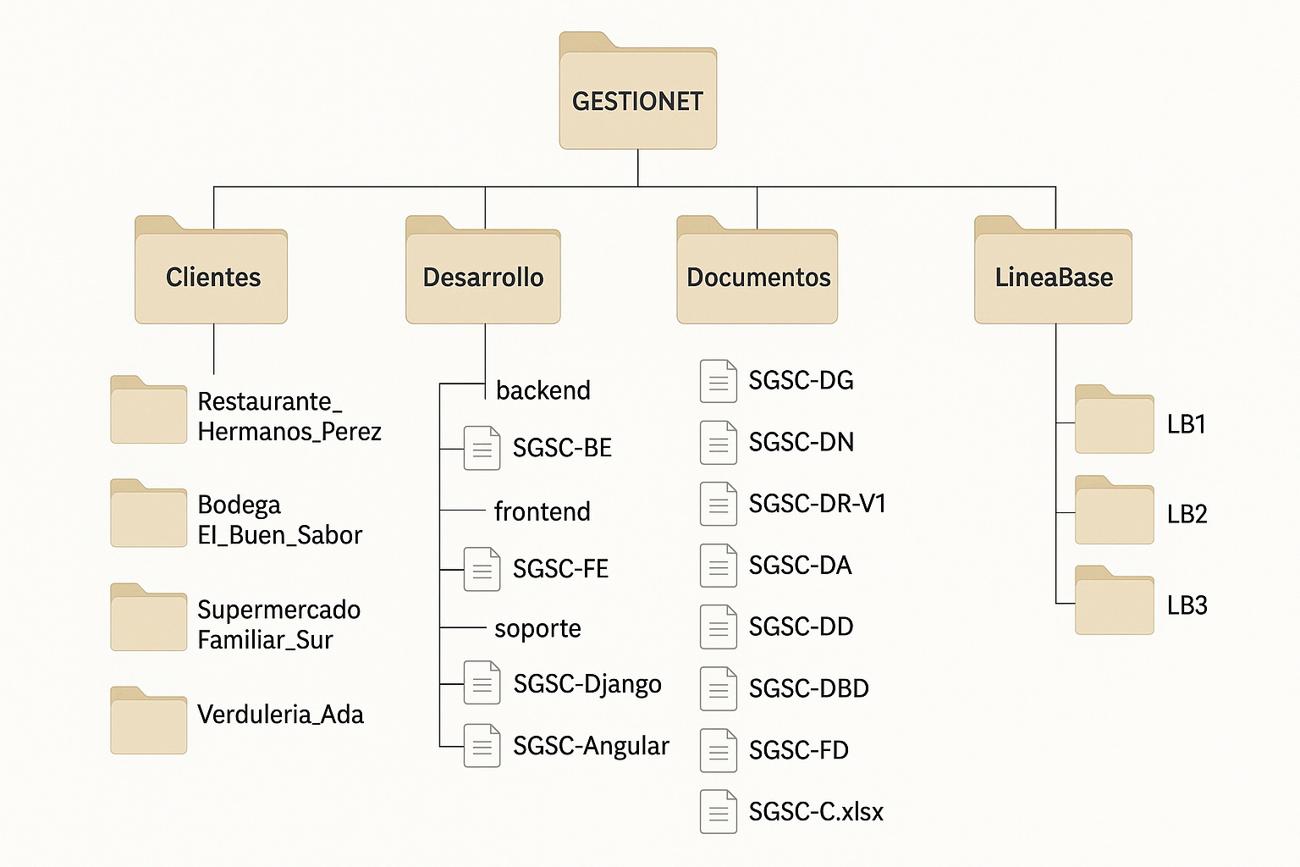

* + 1. Definición de Nomenclatura

La formula de la nomenclatura se ha dado en base al acronimo del proyecto sumado al tipo de documento y la version de éstos.  
Formato:  
Acronimo del proyecto + “-“ + Acronimo del elemento o documento + “-“ + numero de version o extension

Éste esquema o fórmula nos permite identificar de manera clara y ordenada los componentes del proyecto, se establece un sistema de nomenclatura para identificar de forma unica y consistente los items de configuración, facilitando su rastreo y gestión.

* + 1. Lista de Items (Clasificacion de Items)

|  |  |  |  |
| --- | --- | --- | --- |
| **Tipo**  (Evolucion  Fuente  Soporte**)** | **Item** | **Nomenclatura** | **Proyecto** |
| Evolucion | Documento de Negocio | SGSC-DN.doc | SGSC |
| Evolucion | Project_Charter | SGSC-PJ.doc | SGSC |
| Evolucion | Cronograma | SGSC-C.xlsx | SGSC |
| Evolucion | Documento_Requisitos | SGSC-DR.doc | SGSC |
| Evolucion | Documento_Analisis | SGSC-DA.doc | SGSC |
| Evolucion | Diagrama de Base de datos | SGSC-BD | SGSC |
| Evolucion | Informe de feedback de diseño | SGSC-FD | SGSC |
| Fuente | Codigo fuente backend relacionado al proyecto | SGSC-B | SGSC |
| Fuente | Codigo fuente frontend relacionado al proyecto | SGSC-F | SGSC |
| Soporte(Librerias, extensiones) | Python- django | SGSC-Django | SGSC |
| Soporte(Librerias, extensiones) | Angular | SGSC-Angular | SGSC |
| Soporte | Manual de despliegue | SGSC-D | SGSC |
| Soporte | Reporte de QA | SGSC-RQA | SGSC |

* + 1. Definicion de Linea Base

La línea base (LB) es un conjunto de ítems de configuración aprobados que sirven como punto de referencia durante el desarrollo. Se crean líneas base en los siguientes momentos:

**Línea Base 1 - Hito 1: Análisis**

**Descripción:**  
Corresponde a la fase de levantamiento y análisis de requisitos, definiendo claramente las necesidades del cliente, los objetivos del sistema y las bases del negocio. Esta documentación servirá como guía para el diseño técnico.

Elementos incluidos:

* SGSC-DG: Documento de Gestión del Proyecto
* SGSC-DN: Documento de Negocio
* SGSC-DR-V1: Documento de Requisitos funcionales versión 1
* SGSC-DA: Documento de Análisis

**Línea Base 2 - Hito 2: Diseño**

**Descripción:**  
Se establece la arquitectura general del sistema, el modelo de datos, y las interfaces con el usuario y otros sistemas. Marca el cierre del diseño y el inicio de la programación.

Elementos incluidos:

* SGSC-DD: Documento de Diseño
* SGSC-BD: Diagrama de Base de Datos
* SGSC-FD: Feedback de revisión de diseño (informe técnico)

**Línea Base 3 - Hito 3: Desarrollo y Despliegue**

**Descripción:**  
Incluye la versión funcional lista para ser instalada en el entorno de producción, incluyendo las pruebas, documentación técnica y herramientas de despliegue.

Elementos incluidos:

* SGSC-F: Código fuente Frontend (Angular)
* SGSC-B: Código fuente Backend (Django)
* SGSC-PRUEBAS: Reporte de QA y resultados de testing
* SGSC-DEPLOY: Manual de despliegue en servidor de producción
  1. **Control de la GCS**
     1. **Ejemplos de Solicitudes de cambio (1 por alumno)**